Термос с индикатором температуры
Материал: Нержавеющая сталь
Объем: 500 мл
Покрытие: soft -touch
Цвет: серебро (серый) или бирюза
Нанесение лого в 1 цвет

Цифровая индикация температуры содержимой жидкости на крышке
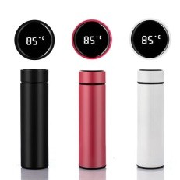
*Дополнительные условия:
- После заключения договора вся поставляемая продукция должна соответствовать требованиям указанных в техническом задании.
- При наличии брака весь тираж будет возвращен Поставщику.
- Вся продукция должна быть поставлена на склад Заказчика по адресу: г.Бишкек, ул.Тоголок Молдо 54а, подвал.
- Предоставить образцы продукции на момент оценки конкурсной заявки на предмет проверки на соответствие Техническому заданию. В случае не предоставления образцов в установленный срок заявка участника будет отклонена.
- Победитель будет определен при соответствии квалификационным требованиям и техническому заданию, а также при наименьшей оцененной стоимости.
- Срок поставки – до 1 декабря 2021г.
- Необходимо предоставить стоимость на тиражи: 500 шт, 700 шт., 1000 шт.

